COMPILATION DES RECETTES DE MAITRE SABAWOL DU SENEGAL TOME II

Réalisé par DIBO DIBO
Email : diboballo@gmail.com

Préface
Je rends grâce à ALLAH qui m’a donné les moyens, la force et l’idée de réaliser ce document dont le contenu appartient exclusivement à maitre Sabawol du Sénégal, un homme de Dieu au service de la communauté.
Le présent document est élaboré pour pérenniser les recettes mystiques de hautes qualités que maitre SABAWOL à mis à notre disposition gratuitement. Cela pour que les poutres qui soutiennent l’édifice commun résistent à l’érosion. « Les paroles s’en volent mais les écrits restent ». A-t-on coutume de dire chez nous au Mali.
Maitre Sabawol est d’une générosité rare. Il n’hésite pas une seconde a donné gratuitement des recettes jalousement gardées, obtenues souvent dans des conditions extrêmement difficiles au public.
Grand merci au créateur du forum http//bodediop.wordpres.com, Mamadou Hamat Diop communément appelé MHD, grâce à qui les grands savants du monde se retrouvent sur le forum indiqué dans le but de partager les connaissances mystiques à toute la communauté.
Pratiquez ces recettes compilées, les résultats serviront de commentaires.
Je suis fier de réaliser cet ouvrage, qui pour moi, contribue à la pérennisation de nos secrets mystiques.
Nous vous souhaitons bon succès dans la pratique de ces secrets et nous vous demandons des dou’as et prières pour nos familles. C’est la seule chose que maitre Sabawol et moi vous demandons.
Puisse ALLAH accorder à maitre Sabawol ainsi qu’à sa famille tout ce qu’ils souhaitent avoir ici-bas et à l’au-delà!
QU’Allahou Soub’ Hana Wat’Allah met sa baraka sur toutes ces recettes compilées par ma personne. Amin
DIBO DIBO

SECRETS MYSTIQUES DES VERSETS ET SOURATES CORANIQUES

DIBO DIBO
Email : diboballo@gmail.com

Pour avoir une protection absolue contre tous ce qui peut vous nuire et votre famille :
Il faut écrire la sourate maryam (bismi lahi rahmani rahimi ka ha ya hayin sad zikrou rahmati rabika habdoho….. Leuhom rikzane) 1 fois, la sourate Yasin 1 fois, bismi lahi taha 100 fois. Vous achetez ensuite un petit canari neuf. Mettez dans le canari de l’eau de mer. Mettez-y les écrits et ajoutez dans le canari 100 racines de waswassor, 100 racines de nguér et 100 pierres de téne bou teu. (Il faudra que j’explique ça pour les non Sénégalais. Un puits qu’on a creusé pendant longtemps en vain et qu’on a abandonné car on n’a pas réussi à atteindre l’eau. C’est ça qu’on appelle au Sénégal tén bou teu.) Mettez tous ces ingrédients dans le canari et utilisez un plat comme couvercle. Mais il faut écrire sur le couvercle la sourate khadri (ina ane zalnahou...)
Enterrez le canari dans le lieu que vous voulez protéger.
Ce lieu sera protéger des djinns, des sorciers, voleurs incendie mauvais œil, mauvaise langue…

Pour avoir une très grande ouverture :
Voici un très grand secret d’ouverture avec la fatiha et les 7 versets du coran où on trouve le nom de dieu LATIF.
Il faut écrire la fatiha en la mélangeant avec les 7 versets de latifou. C’est à dire qu’à chaque fois que vous écrivez un verset de la Fatiha, vous ajoutez un des 7 versets ci-dessous. Si vous suivez correctement ce que j’ai expliqué à la fin vous aurez tous les 7 versets et 1 fatiha.
Vous transformez les écritures en nassy et vous allez conserver ce nacy et prendre un bain chaque matin pendant 7 jours. A chaque fois que vous sortez du bain donnez en sacrifice quelque chose de blanc (sucre, papier bougie…) à n’importe quelle personne. L’essentiel c’est de sortir le sacrifice. Si l’odeur du nassy vous dérange vous pouvez y ajouter un parfum sans alcool.
Voici les Références des 7 versets latifou :
Surate 6 verset 103…Al anam
Surate 12 fin verset 100.Yusuf (ina Rabbi latifun jusqu’à fin)
Surate 22 verset 63 .Al Hajj
Surate 31 verset 13 …luqman
Surate 33 verset 34. Al ahzab
Surate 42 verset 19. Ach shura
Surate 67 verset 14.

Pour ceux qui sont bloqués :
Pour avoir une ouverture il faut écrire sur une feuille la sourate massad (tabadyada) 1 fois, ya haladjou 41 fois. Il faut l’écrire un mardi juste après la prière de asri (takussan) et garder les écritures jusqu’au lendemain mercredi. Juste après la prière du matin (soubhi) vous transformez les écritures en nacy. Mettez le nacy dans un récipient et ajoutez-y du sel. Jeter dans le nacy une braise de charbon. Attendez que la braise s’éteigne et prenez un bain avec le nacy.
Vous verrez un déblocage dans vos affaires.

Pour avoir une ouverture :
Voici une recette simple mais très efficace par la volonté d’Allah. Il faut chercher une feuille de l’arbre qui donne le cola. C’est une feuille qui est assez large ou vous pourrez écrire la sourate charh (alam nachra) 1 fois. Plier la feuille de cola et faites en un talisman que vous portez autour des reins.
Avant de répondre à une convocation à la police, à la gendarmerie, au tribunal ou devant une autorité que vous craignez :
Ayez le soin d’avoir sur vous, dans votre poche, portemonnaie… un morceau d’os de chien. Vous aurez le dernier mot à ce face à face Inch allah.
Pour être célèbre et être aimer par tous :
Quand on exerce certains métiers, la célébrité est nécessaire (ouvriers, artistes, marabouts...)
Si vous voulez être célèbre et aimer par tous il faut écrire :
RABANA ATINA MA WAHADTANA HALA ROUSOULIKA WA LA TOUKHZINA YAWMALKHIYAMATI INAKA LA TOUKHLIFOUL MIHAD (20 fois). FASAYAKFIKA HOUMOU LAHOU WA HOUWA SAMIHOUL HALIM (1 fois). Ensuite vous écrivez en bas le nom du président du pays où vous êtes. Transformez les écritures en nassy et ajouter y du sable de mosquée, de marché et du parfum. Prenez un bain avec ce nassy.
Voici une protection pour ceux qui sont dans un pays où ils craignent pour leur sécurité ou pour leur vie à cause d’agression, de meurtres, d’attentats…
Il faut chercher 7 petites pierres que vous tenez dans la paume de votre main droite et vous récitez dessus le verset suivant : YAWMA LÂ TAMLIKOU NAFSOUNE LI NAFSINE CHAYHANE WAL AMEROU YAWMA IZINE LILAH.
Ensuite lancez une pierre devant vous, la deuxième pierre vous la lancer derrière vous, la troisième à droite, la quatrième à gauche, la cinquième en haut, la sixième en bas et la septième pierre vous la garder en permanence sur vous dans votre poche, votre portemonnaie ou tout autre endroit qui vous convient. L’essentiel c’est de l’avoir sur vous.
Après avoir fait ceci vous serez protéger à 100 % Inch allah bi khoudrati lah
NB : Il faut lire le verset 7 fois.

Pour avoir un mariage :
Une promesse est une dette a-t-on l’habitude de dire.
Voici la recette que j’avais promis pour les célibataires (hommes et femmes)
J’avais déjà expliqué qu’il fallait chercher pour les célibataires hommes le bec d’une poule et pour les femmes célibataires un bec de coq.
Écrivez le verset du coran ci-dessous une seule fois sur un petit bout de papier que vous pliez ensuite et que vous enfoncez dans le bec du coq ou de la poule.
Portez ensuite le talisman à n’importe quelle partie de votre corps.
Bientôt les prétendants vont se bousculer et Inch allah vous pourrez choisir celui ou celle que vous voulez.
Voici le verset à écrire. Sourate Nissa, verset 1
(ya ayouha nass itakho raboukoum jusqu’à haleykoum rakhibane).
Pour avoir un moyen de locomotion (voiture moto…)
Il faut écrire le verset ci-dessous sur trois feuilles (41 fois sur chaque feuille). Portez la première feuille en talisman. La deuxième feuille sera un nassi à boire et la troisième sera un nassi pour bain. Et ensuite vous faites le zikr du verset 41 fois après chaque prière obligatoire (5 prières obligatoires). Si vous le faites-vous aurez inch allah un moyen de déplacement. Qu’Allah y mette la baraka. Voici le verset
WA KHALAKHNA LAHOUM MINE MISLIHI MA YARKABONA.

Pour avoir une très grande ouverture :
Il faut écrire la sourate waquia en entier en l’intercalant avec le verset 54 de la sourate 38 (3 fois).
Fais ceci en deux exemplaires sur deux feuilles différentes. Le premier sera un talisman à porter, le deuxième en nacy et tu te baignes avec chaque jour pendant 7 jours. Apres le 7e bain, donner en offrande 1 kg de riz et 1 kg de sucre. Tu auras une grande ouverture jusqu’à dire alhamdoulilahi.

Pour fermer un problème, faire taire une ou des personnes, avoir le dessus dans une affaire :
Ecrire les sourates falaq et nass chacune sur feuille. Agrandir toutes les mims de la sourate nass y met le nom de celui qui veut avoir le dessus. Agrandi ensuite toutes les mims de la sourate falaq et y écrire le nom de toutes les personnes à qui on veut fermer la bouche. Creusez ensuite un trou dans lequel on mettra la feuille ou est écrit la sourate falaq, allume le dans le trou. Au paravent tu auras transformé la feuille sur laquelle la sourate Nass est écrite en nacy. Utilise ce nacy pour éteindre le feu de falaq allumé dans le trou et fermer le trou.
NB : A NE PAS UTILISER QUAND ON A TORT OU FAUTIF.

Pour avoir une ouverture d’argent :
Ecris la sourate Alam nasra 114 fois en Nacy. Ajoute 7 parfums différents sans alcool. Prend un bain chaque jour avec le nacy à 13 h .Tu auras de l’argent toujours.
NB : Une fois que tu as le nassy des 114 almnasra tu peux le conserver. Tu n’as pas besoin de reprendre l’écriture à chaque fois pour avoir un nouveau nassy.
Un nassy ne peut jamais finir. Il suffit simplement d’y ajouter de l’eau. Mais il y a une manière d’ajouter l’eau.

Pour être très célèbre :
Mais avant de pratiquer cette recette, je vous conseille de chercher d’abord à avoir une grande protection car vous serez sur toutes les langues. Il y a un artiste très célèbre Sénégal sait de quoi je parle.
Ecris le nom de DIEU Djamiiou 114 fois sur papier. Cherche quelques brindilles provenant d’un nid de Segal (oiseau gendarme, (pie ?). Met les brindilles au milieu du papier avant de le plier en talisman. Amener le chez un cordonnier qui utilisera la peau d’une hyène pour emballer le talisman. Portez-le à n’importe quelle partie du corps.

Pour avoir une très grande ouverture rapidement :
Il faut écrire la sourate alam nasra en l’intercalant chaque verset avec le verset 14 de la sourate 3. (zouyina linass) en nacy. Par vers une balanite aegytica qui se trouve sur une fourmilière un jour de mercredi. Jeté sous l’arbre une poignée de petit mil, une de sankhale et une de sucre .Rentrer sans se retourner. Le lendemain jeudi à la même heure va couper une racine du dit arbre, prend un peu de sable de la fourmilière. Réduit la racine en poudre. A cette poudre, ajoute le sable de la fourmilière et met le tout dans le nacy. Appliquez chaque matin le nacy sur le visage et les mains. Vous allez voir des miracles inchallah. Les opportunités financière vont pleuvoir comme la pluie.

Pour se protéger dans un endroit d’insécurité :
Récite sur 7 pierres que tu prendras dans la paume des mains droites et récite :
Yawma laa tamlikou nafssoune li nafsine chayhane wal amerou yaw ma izine lilahi. Ensuite lance une pierre devant, derrière, une à droite, une à gauche, une en haut, une en bas et garde le dernier en permanence sur soi. Apres ceci tu es protéger à 100%.INchalah
NB/on lit le verset 7 fois.

Pour être aimé par tous les êtres vivants, avoir du charisme, être respecté, avoir beaucoup d’opportunité d’argent et d’ouverture partout où tu es :
Il faut jeuner un jeudi et couper le jeune avec 7 dattes. Apres la prière du maghrib il faut zikhrer la basmala au nombre de Allahou Moudjibou (121) et dit tes vœux de bonheur, prospérité, charisme, respect… après le diner et la prière de icha va directement te coucher et continue le zikre de la basmala sans compter jusqu’à ce que le sommeil t’emporte. Au cas où tu te réveilles au cours de la nuit, tu reprends la récitation de la basmala sur ton lit après les ablutions. Le matin après la prière de soubih refais encore le zikre de la basmala au même nombre (121 fois) et redit tes vœux. Cherche ensuite une feuille blanche sur laquelle vous écrierez la basmala 121 fois en lettres détachées. Porte ce talisman à n’importe quelle partie du corps. Tu seras comme une lune de 14 jours dans les étoiles.

Pour les célibataires qui se sentent ignorés et qui veulent être considérés, avoir plus d’estime auprès des hommes et des femmes.
Ecris Ya Wadoudou 20 fois
Ya Khaharou 306 fois
Ya Diamiiou 114 fois
Ajoute un cola blanc et un rouge, de la poudre d’or, d’argent et une pierre de tonnerre au nacy. Fais 3 jours de bain avec le nacy. Si tu le fais correctement tu verras en rêve une foule comme un marché ou tout le monde se bousculent pour vous toucher. Apres ce rêve fais le sacrifice de 3 kg de mil à donner à un homme et 3 kg de maïs à une femme. Continue le bain jusqu’à avoir 7 jours.
NB : Cette recette est interdite aux femmes célibataires et aux monogames.

Pour avoir une mémoire extraordinaire et pouvoir retenir tout ce qu’on veut entreprendre et ne plus jamais l’oublier :
Cherche 21 dattes que vous laverez bien. Récite sur les dattes le verset 6 de la sourate 87 (sanoukoureika falatanissaa) 111 fois un mardi après la prière de asr et les mettre sur dans un récipient ouvert qu’on déposera ensuite sur une terrasse ou un objet élevé pendant toute la nuit. Le lendemain mercredi avant de manger quoi que ce soit tôt le matin manger 3 dattes. Continue ainsi pendant 7 jours.

Pour séparer une personne de l’alcool, de bière :
Ecrit le verset suivant en agrandissant toutes les mimes qui sont au nombre 11, y écrire le nom de la personne avant de les fermer. Prend le nacy ainsi obtenu pour asperger la tombe d’une personne décéder le même jour.
Voici ce qu’il faut écrire : Ya ayou alezina amano ouofo bil houkhodi ouhilate lakoum bahimatoul lane hami ila ma youtla haleykoum khayra mouhili saydi wa one toum youroumoun ina laha yakhoumou ma youridou.

Pour avoir une ouverture et le rizk :
Il faut écrire les versets suivants après la prière de zouhr un jeudi et tu te laves avec le nacy le lendemain vendredi après la prière de zouhr.
Voilà ce qu’il faut écrire :
-S17 v70 (3 fois) ; s62 v11 (3 fois) ; sourate massad (7fois), s5 v114 (3 fois) ; sourate koureich (3 fois).

Pour triompher contre ses ennemis et ne jamais être atteint de leur mauvaise action :
Il faut écrire la sourate koureich de 3 manière différentes : le 1er sans trait ni point, le 2e avec les traits seulement, le 3e avec les points seulement. A chaque fois que vous arrivez au mot sayfi agrandi la lettre sod et y écrire ton nom avant de la fermer. Aussi de même avec le mot kawfine mais cette fois ci ouvre la lettre waw et écrit le ou les noms de vos ennemis. Portez-le en talisman.
Quel que soit la force de vos ennemis, leurs stratégies, et leurs plans, qu’ils utilisent la magie, la sorcellerie, ou n’importe quel moyen, ils ne pourront jamais vous atteindre. Inchallah.

Pour vivre très longtemps et être protéger de tout mal et être aimé par tous :
Il faut écrire toutes les Sourates du coran qui commencent par la lettre waw. Se laver avec le nacy une seule fois.
Voici les sourates commençants par waw : Safate, Touri, Nadjim, Fajr, Chams, Layli, Toha, Tini, Moursalati, Asri et Houmazati.
Celui qui le fait correctement comme expliqué restera très longtemps sur terre ; Dieu le protègera des ennemis et des dangers. Il sera respecté et aimé par les humains.

Pour se prémunir contre le décès des femmes lors de l’accouchement :
Cherche la peau d’un bœuf tué lors des funérailles d’une femme décédé des suites d’un accouchement. Emballe ce morceau de peau dans un tissu pour faire un talisman qu’on fera porter à une femme en état de grossesse autour de son rein. Une telle femme ne mourra jamais d’un accouchement. Inchallah.

Pour avoir une très grande ouverture et ne plus avoir besoin de quelqu’un, pour régler ses problèmes :
Il faut écrire le verset 1 de la sourate Baïnat 1 seule fois. Agrandi toutes les mims et y écrire la sourate qadr et ferme. Met le nacy dans un récipient que tu mettras en l’air libre sur un balcon ou sur un endroit élevé. Se laver avec le nacy le lendemain matin de bonheur.

Pour avoir une fille /femme en mariage :
Lis le kunut sur la première somme que tu vas lui donner. Si elle mange cet argent tu seras son mari inchallah.
De même pour qu’un mariage dure jusqu’à la mort avant d’amener le cola que l’imam utilise pour sceller le mariage récite sur ce cola le kunut.

Pour enlever le mauvais œil et la mauvaise langue :
Il est mieux de s’en débarrasser avant d’utiliser les recettes d’ouverture sinon celle-ci seront inutiles. Il faut écrire :
Les sourates Asri, Kureich, Falaq, et Nass chacune 3 fois. Plongé un oignon dans le nacy et se laver une seule.

Pour ceux qui n’arrivent pas à joindre les deux bouts à cause de la galère :
Avec cette recette tu auras une grande et rapide ouverture financière
Il faut écrire en entier les 7 sourates du coran qui commencent toutes par la lettre iza (Waquia, mounafikin, takwir, infitar, zouzilat, nass, inshiqaq). Se baigner avec le nacy une seule fois pour avoir une grande ouverture rapidement.

Pour soigner un malade :
Certaines personnes sont malades et sont allés plusieurs fois voir des médecins. Elles ont employé plusieurs ordonnances sans résultat.
Voici une recette à faire dans ce cas. Si vous le faites correctement soit vous serez guérie, soit Dieu vous montrera celui qui va vous soigner. Vous irez jusqu’à lui ou Il peut lui même venir jusqu’à vous. En tout cas vous allez le rencontrer inch allah.
Il faut prendre un verre d’eau chaque jour, matin et soir pendant 3 jours. Vous récitez ce qui est ci-dessous dans le verre en état de pureté totale et avec la ferme intention de guérir le malade par la volonté et la permission de Dieu. Vous donnez l’eau à boire au malade.
Voici ce qu’il faut réciter : BAKHSALA. (C’est un sigle)
BA. Basmalah
KH. Ya khabirou
SA. Ya salam
LA. La hawla wala khawata ila bilahil haliyil hazim
Donc en réalité vous récitez la basmalah 100 fois, ya khabirou 100 fois, ya salam 100 fois, la hawla wala khawata ila bilahil haliyil hazim.
Après chaque 100 vous soufflez dans le verre
Qu’Allah y mette la baraka. Walahou hala ma nakholou wakiloune.

Pour réconcilier des personnes :
Voici une nouvelle recette de réconciliation.
Dans beaucoup de couples ou beaucoup de famille il y a des disputes tout le temps. Des gens qui ne s’adressent même plus la parole.
Si vous voulez vous réconcilier avec une ou des personnes. Si vous voulez que la paix durable revienne dans une famille, un service, une société… Il suffit d’écrire ce qui suit et d’y ajouter le ou les noms des personnes qui sont en conflit (même s’ils sont 100 personnes). Vous transformez les écrits en nassy. La seule contrainte pour cette recette c’est qu’il faudra mettre le nassy dans une nourriture que les personnes qui ont leur nom dans les écrits devront partager.
Si vous parvenez à le faire, ces personnes s’il y avait des querelles entre elles se réconcilieront et ne se disputeront plus jamais. S’il y avait la paix entre ces personnes, elle sera renforcée.
Voilà ce qu’il faut écrire : SOURATOUL MOUZAMILOU (9 fois) :

Pour avoir les moyens de payer sa dette :
Il faut réciter chaque jour après la prière du matin ce qui suit : ALLAHOUMA IKFINI BI HALALIKA ANE HARAMIKA WA AKHNINI BI FADLIKA HAMANE SIWAKA (70 fois).

Pour faire sortir une personne de prison :
Cherchez 70 oiseaux à qui vous donnez la liberté après avoir fait le vœu de libérer telle personne.
Faite ensuite en son intention (si le prisonnier peut lui-même le faire aussi c’est bien) le zikre du verset FA INA MAL HOUSRI YOUSRANE 500 fois pendant 7 jours.

Pour régler le problème d’érection qui frappe les hommes et d’augmenter la virilité chez ceux qui n’ont pas ce problème :
Il faut écrire le bayit suivant 35 fois sur une feuille et boire le nacy chaque jour pendant 7 jours. Pour boire le nassy, montez sur une pierre très dure et soyez debout face à l’EST. Voici ce qu’il faut écrire : WA SALLI YA KHAWIYOU YA MATINOU
HALA LEUZI MAHAT BIHIL FOUTONOU.

Pour faire revenir une femme qui a fui le foyer conjugal :
Il faut trouver un lieu où une poule a couvé un œuf. Tu écris la sourate tarikh (Wa samahi wa tarikhi) sur une feuille blanche. Tu prends un peu de sable de ce lieu et tu le mets sur le papier avant de le plier en forme de talisman et tu l’accroche sous le lit de cette femme. Elle va revenir très rapidement.
Wa Salam.
Pour maintenir dans son mariage une femme qui quitte son domicile conjugale sans raison pour retourner chez ses parents :
Ceux qui maltraitent ou qui ne prennent correctement soin de leur femme sont exclus de cette recette et n’ont pas mon izni.
Il faut écrire ce qui suit et attacher le talisman sous le lit de votre femme. Elle gardera son mariage et ne rentrera plus chez ses parents.
Voici ce qu’il faut écrire : لا ك قضية ما ز روح ا ر ك لا ش في ر و ا ح م ة
Qu’Allah y mette la baraka.

Pour que votre vœu soit réalisé.
Si vous avez un vœu et vous voulez que le seigneur vous aide à sa réalisation, écrivez ce qui est ci-dessous et transformez les écritures en nassy ou safara pour les Sénégalais. Dites le vœu que vous avez et crachez dans le nassy. Prenez ensuite un bain avec ce nassy. Quel que soit votre vœu il se réalisera inch allah par la baraka du Saint coran. Vous écrivez et vous vous baignez le même jour.
Voici ce qu’il faut écrire
-Fa soubhana leuzi bi yadihil malakot koullou chayhine wa ileyhi tourdjahona (70fois). S36 V83
-adjib yaa chamsayaa hilou (1 fois.)
Qu’allah y mette la baraka
Ina laha hala koulli chayhine khadiroune. Wa Salam.

Pour se protéger contre les accidents :
Une protection très facile sans zikr ni écritures, mais très efficace contre les accidents pour ceux qui conduisent des voitures.
Dès que vous entrez dans le véhicule, enlevez vos chaussures et conduisez pieds nus. Vous serez préservé des accidents inch allah
Qu’Allah y mette la baraka.

Pour connaître l’issue d’une chose ou avoir des informations sur une chose précise (istikara):
C’est une recette qui a été testé par moi-même et que j’utilise souvent car les résultats en rêve sont très clairs.
Mais pour avoir un résultat il faut une propreté absolue (propreté des corps, du lit, du drap) et si vous pouvez dormir seul c’est recommandé.
Écrivez le nom de dieu YA KHABIROU 6 fois sur un papier. Écrivez ensuite en bas l’objet de votre consultation. Si vous pouvez l’écrire en arabe c’est bien, mais sinon écrivez à la langue que vous pouvez car vous vous adressez à Dieu et il comprend toute les langues. Encensez le papier avec un bon encens avant de le poser devant vous sur votre tapis de zikr et dites:
ALLAHOUMA AKHBIRNÎ (vous nommez l’objet de votre consultation).
Faites ensuite le zikr du nom de dieu YA KHABIROU. 922 fois.
A la fin du zikr allez directement vous coucher en mettant le papier sous votre oreiller.
Qu’Allah y mette la baraka.

Pour avoir un garçon :
Donnez le nom du prophète Mohamed à son enfant est une chose dont rêve chaque musulman.
Voici une recette à faire pour réaliser ce vœu c’est à dire avoir un garçon et pouvoir lui donner ce nom.
Il faut attendre que votre femme atteigne deux mois de grossesse.
Demandez à votre femme de se mettre debout devant vous, posez ensuite votre main droite sur son nombril et récitez ce qui est ci-dessous 3 fois. Elle accouchera d’un garçon inch allah. Mais il faudra lui donner le nom du prophète MOUHAMED sala lahou haleyhi wa salam.
Voici ce qu’il faut réciter :
Aonzou bilahi mina chaytani radjimi Bismi lahi rahmani rahimi
Allahouma sali hala seydina Mouhamadine wa salim
Allahouma ine kounta khalakhta khalkhane fi batni zawdjatî haazihi fa kawinehou zakarane wa ousamî MOUHAMADANE bi hakhi saahibi haazal ismi charîfil moukarimi seydina MOUHAMADINE sala lahou haleyhi wa salama rabbi laa tazarnî fardane wa anta khayroul waarisîna fabacharnaahaa bi is haakha wa mine waraahi is haakha wa yahkhouba wa bacharoohou bi khoulaamine halîmine.
Allahouma sali hala seydina Mouhamadine wa salim
Qu’Allah y mette la baraka.

Pour avoir une grande intelligence, pour pouvoir retenir tout ce qu’on apprend et ne plus l’oublier.
Il faut l’écrire en nassy un Lundi. Ajoutez du miel au nassy et le boire pendant 3 jours le matin à jeun. C’est une recette pour enfants et adultes, mais 2 personnes ne peuvent pas se partager un nassy. Donc si vous êtes 2 personnes il faut un nassy pour chaque personne.
Voici ce qu’il faut écrire
Bissmi lahi rahmani rahimi
Manâ kihou lâhi leuti khad hakhadâ
Âdama mousaa youssoufa mouhamada
Soumma halîyane wa soulaymâna halâ
Hawâ safôrane wa zalîkhane boolâ
Khadidiatoune hâ hissatoune lil moustapha
Fâtimatoune balkhîssou zaynaboune kafâ
Allâhoumma Salli alâ sayyidinâ mouhammadine wa salim.
Qu’allah y mette la baraka.
Wa salam. Votre élève sabawol.

Pour se proteger contre les accidents :
Celui qui porte ce talisman sera protégé lui et tous les voyageurs qui sont avec lui contre les accidents et que ça soit en voiture, en train, en avion…
Mon grand-père l’appelait assurance et les gens venaient de partout pour l’avoir.
Il faut écrire la fatiha en y intercalant, entre les versets, le verset suivant :WA UNE YAKADOU LEUZINA KAFARO LAYAZ LIKHONAKA BI ABSARIHIM LAMA SAMIHO ZIKRA WA YAKHOULONA INAHOU LAMADJ NONOUNE WA MA HOUWA ILA ZIKROUNE LIL HANLAMINA.
Vous ajoutez ensuite les deux bayit suivants
Wa koune mouhizane lanaa mine charri zi hassadine
Mah charri famine wa charril hayni ya lahou
Wa charri sihrine wa charril khalkhi inesihimo
Mah djinnihim wa zawaati sammi ya lahou.
Commencez et terminez les écrits par allahouma salli hala seydina mouhamadine wa salim
Voici une recette très efficace testé plusieurs fois pour attirer l’argent.
C’est vrai que ce n’est pas facile à écrire mais ça vaut le coup.
Il faut écrire HAYYOU KHAYOUMOU FÎ DJIDIHA (1111 fois).
Vous faites le zikr HAYYOU KHAYOUMOU FÎ DJIDIHA chaque jour (1111 fois) après avoir pris un bain avec le nacy. Faites la même chose pendant 4 jours.
Cette recette fait partie de mes préférés et ne m’a jamais déçu.
Qu’allah y mette la baraka.
NB : Vous pouvez écrire progressivement jusqu’à atteindre le nombre.
Pour avoir un nassy ce n’est pas recommandé d’utiliser le bic bleu car les écritures ne vont pas s’effacer facilement au contact de l’eau. Il faut écrire avec l’encre, le bic feutre…
Wa Salam.
Pour rendre son époux ou épouse plus amoureux (amoureuse) plus docile, et fidèle :
Voici une recette qui est exclusivement destiné aux couples. Celui qui le fait à une personne à laquelle il n’est pas marié encoure une grande malédiction. Donc vous êtes prévenus.
Pour rendre son époux ou épouse plus amoureux (amoureuse) plus docile, et fidèle, il faut écrire le verset ci-dessous 114 fois (qui est le nom de dieu DJAMIHOU)
voici le verset à écrire :
Bimâ khafara lî rabî wa djahalanî minal moukaramîna (114 fois)
Mais pour la première fois vous ouvrez la lettre ha du mot djahalanî et vous écrivez à l’intérieur de la lettre ouverte votre prénom et nom, les prénoms et noms de vos parents.
Faites boire ensuite le nacy à votre épouse ou époux.
Donc vous écrivez le premier verset comme je l’ai expliqué et pour les 113 qui restent vous écrivez le verset normalement. Cette recette est pour les maris et les femmes. Donc c’est match nul. Femme : 1 homme : 1
Qu’allah y mette la baraka.
Wa Salam. Votre élève sabawol.
NB : Voici les références de la recette du frère sabawol.
Source36 Verset 27
NB : Supposons que vous faites la recette pour votre femme, vous mettez votre prénom et nom, le prénom et nom de votre père, le prénom et nom de votre mère.
J’espère que c’est clair.
Wa Salam

Pour arrêter l’alcool ou la cigarette :
Il faut écrire :
Wa lakhad adala mine koum djibilane kassîrane:11 fois.
Adjib yâ sarfayâ hîlou:11 fois
Faites boire le nacy à l’intéressé. Elle sera dégoûtée du tabac ou de l’alcool inch allah.
Qu’allah y mette la baraka
Wa Salam. Votre élève sabawol
Une seule fois suffit. On met le nacy dans n’importe quelle nourriture ou n’importe quelle boisson. L’essentiel est que l’intéressé absorbe le produit.
Wa Salam
Pour avoir une ouverture d’argent et ne plus jamais manquer d’argent de votre vie :
Je sais que les temps sont très durs. Pour certains même pour avoir de quoi se nourrir c’est tout un problème. Je fais dont de ce très grand secret pour avoir une ouverture d’argent et ne plus jamais manquer d’argent de votre vie. Je ne donne jamais de recettes sans le tester. Donc cette recette a été testé plusieurs fois et par plusieurs personnes et est très efficace ma cha allah. Voici le sirrou : vous écrivez ce verset du coran SOUMA INSARIFOU ASRAFA LAHOU KHOULOBOUHOUM BI ANAHOUM KHAWMOUN LA YAFKHAHONA. Vous l’écrivez sur un billet d’argent (500f ou 1000 francs ou 5.000 francs ou 10.000francs). Vous écrivez sans compter si l’une des faces du billet est rempli vous tourner le billet et vous continuez à écrire le verset jusqu’à ce que les deux faces du billet soit rempli. Ensuite brûlez le billet d’argent pour obtenir son cendre. Vous écrivez ensuite le mot FI DJIDIHA 111 fois sur une feuille blanche. Vous le transformez en nassi (safara), ajoutez au nassi la cendre du billet que vous aviez brulé brûler et y ajoutez du lait de mouton. Se lavez avec le nassi une seule fois et chaque jour tu fais le zikr du mot FI DJIDIHA 1111 FOIS matin et soir. Celui qui le fait ne manquera jamais d’argent. Qu’Allah y mette la Baraka
NB : Il faut obligatoirement du lait de mouton.
Pour arrêter la cigarette :
Elle se pratique un vendredi juste après la prière de asr. Il faut écrire le verset 7 fois et recueillir le nacy dans une bouteille. Chercher une noix de cola rouge et tenez-vous debout face tourné vers l’Est. Marchez en direction de l’est en ayant dans une main le cola et dans l’autre la bouteille contenant le nacy. Récitez le verset 7 fois sur le cola et mangez-le. Buvez le nacy juste après.
Voici le verset à écrire et à réciter sur la noix. Elle se trouve dans la sourate yassine. WA LAKHAD ADALA MINE KOUM DJIBILANE KASSÎRANE…. jusqu’à la fin du verset.
Si mon frère AZEDIN ou un autre frère peut nous afficher le verset.
Qu’allah y mette la baraka.
Reference du verset : Coran 36:62
Walaqad adalla minkum jibillan katheeran afalam takoonoo taAAqiloona
Et il a très certainement égaré un grand nombre d’entre vous. Ne raisonniez-vous donc pas?

Pour ne pas mourir hors de chez soi :
Voici une recette pour nos frères et sœurs expatriés. Ceux qui sont dans leurs pays aussi peuvent le faire. Vous ne mourrais pas à l’extérieur, et vous aurais une grande ouverture financière et aimé par tous ceux qui vous approcheront.
Il faut écrire la sourate DJOUMOUHA en intercalant les versets suivants : WA HOUSIRA LI SOULEYMANA DJOUNÔDOHÔ minal djinni wal insi wa tayri fahou yôzahôna. (Sourate naml verset 17)
Après avoir transformé les écritures en nacy, ajoutez-y le MUSC KAABA.
Prenez un bain chaque jour, pendant 7 jours.
Qu’Allah y mette la baraka.
Pour avoir une ouverture dans les cas critiques :
Voici une recette d’ouverture pour les cas critiques qui ont résistés à toutes les autres recettes.
Elle est conçue avec le mélange des deux versets et sourate suivants :
- MOUHAMADOU RASSOULOU LAHI WA LEUZINA MAHAHOU…..
- ZOUYINA LINASSI HOUBOU CHAHÂWÂTI……
- SOURATE CHARHI (alam nachra)
Si vous comptez les mims qui sont dans le verset MOUHAMADOU RASSOULOU LAHI…, les mots du verset ZOUYINA LINASSI HOUBOU CHAHÂWÂTI..., et les mots de la sourate charhi (alam nachra) vous allez trouver le même nombre.
Donc vous écrivez le verset MOUHAMADOU RASSOULOU LAHI en ouvrant tous les mims. Dans le premier mim que vous avez ouvert mettez à l’intérieur le premier mot du verset ZOUYINA et le premier mot de la sourate charhi. Continuez ainsi jusqu’à la fin et si vous le faites correctement le dernier mot du verset ZOUYINA et le dernier mot de la sourate charhi seront dans le dernier mim.
Transformez les écrits en nacy et ajoutez-y de la poudre de timtimi un parfum sans alcool. Lavez-vous pendant 7 jours avec le nacy.
Qu’allah y mette la baraka.
Ne m’oubliez pas dans vos prières votre élève sabawol.

Pour que ton mari ne regarde plus aucune femme :
Si vous faites cette recette Monsieur ne regardera plus aucune femme. Il faut chercher du mil que vous mettez dans une bassine ou un plat. Ensuite vous vous asseyez sur le mil quelques instants et vous vous levez. Recueillez les grains de mil qui sont collés sur vous et nouez ces grains de mil dans un morceau d’étoffe venant d’un de vos habits que vous avez déjà portés. Nouez ce morceau avec le mil autour de vos reins pendant deux jours. Maintenant faites tout pour ajouter ce mil à la nourriture de Monsieur votre mari. C’est fini pour le pauvre. Vous serez la reine et lui votre valet. Baraka lahou fika. Que les hommes me pardonnent.

Pour avoir une grande ouverture financière :
Si vous êtes fermé faites cette prière et le seigneur ouvrira vos portes. Vous constaterez un changement et de nouvelles opportunités vont se présenter à vous.
Il faut faire dans un endroit isolé et propre 4 rakka de 2 salam. Donc vous faites deux rakka vous faites la Salam ensuite vous refaites 2 rakka.
Pour le premier rakka vous recitez après la fatiha (1fois) la sourate alamnashra (15 fois). Pour le deuxième rakka vous recitez la fatiha (1 fois), alamnashra (16 fois). Vous faites la salam. Pour le troisième rakka vous recitez la fatiha (1 fois) alamnashra (17 fois). Quatrième rakka recitez la fatiha (1 fois) alamnashra (18 fois). Après le Salam recitez la sourate alamnashra 92 fois et faites votre voeu d’ouverture.
Baraka lahou fikoum djamihane.
ALLAHOU Y METTE.

Pour ne jamais aller en prison :
Voici une recette pour ne jamais aller en prison de votre vie. Je vous demande d’en faire un bon usage et de ne pas le faire pour une mauvaise personne. Il faut écrire ce qui est ci-dessous sur un petit bout de papier et de l’avaler. Celui qui le fait n’ira jamais, jamais inch allah en prison. Il y a une autre manière d’utiliser le même mot pour faire sortir une personne rapidement de prison mais j’hésite à le publier car certains peuvent l’utiliser pour faire sortir des innocents mais si on l’utilise pour faire sortir un bandit et qu’il commette l’irréparable j’en serais responsable devant le seigneur
Voici ce qu’il faut écrire sur une feuille et l’avaler
جلنكلتكتلكمجتكبكبتكن

Pour avoir la baraka dans votre élevage :
Voici une recette que je dédie à mes parents bergers et à tous ceux qui élèvent des animaux.
Pour avoir la baraka dans votre élevage écrivez le verset ci-dessous au nombre de diayssoune c’est à dire 313 fois. Faites en un nassy (safara pour les Sénégalais) que vous donnerai à boire à vos bœufs, moutons, chèvres, poules…
Ces animaux se multiplieront d’une façon très extraordinaire in challah et seront protégés de beaucoup de maux comme les maladies, le vol…
Voici le verset à écrire
BISMI LAHI RAHMANI RAHIMI WA LEUHOUM RIZKHOUHOUM FIHA BOUKRATAN WA HASSIYA.
Qu’Allah y mette la baraka.

Pour avoir un enfant :
Voici une recette pour nos sœurs qui ont tout tenté pour avoir un enfant et que la médecine moderne n’a pas pu résoudre.
Allez à un arbre de ngandji très tôt un matin à une heure ou beaucoup dorment encore. Amenez avec vous un œuf. Creusez un petit trou sous la racine et enterrez-y l’œuf, sous la racine. Coupez maintenant un fruit et quelques feuilles de l’arbre. Arrivée à la maison faites sécher le fruit et les feuilles et pilez le tout pour avoir une poudre. Écrivez le verset IHDINA SIRATAL MOUSTAKHIMA 111 fois et transformez les écrits en nassy. Prenez un bain chaque jour pendant 7 jours avec le nassy auquel vous aurez ajouté une pincée de la poudre. Buvez trois gorgées avant de prendre le bain. Après les 7 jours continuez à boire 3 gorgées et à vous baigner chaque lundi et chaque jeudi pendant un mois.
Ceux qui feront cette en respectant scrupuleusement ce que j’ai expliqué auront bientôt inch Allah leur bébé dans les bras.
Qu’Allah y mette la baraka.

Pour attirer beaucoup de clients afin qu’ils viennent en nombre comme des fourmis dans une fourmilière :
Il faut écrire la sourate cham’s en entier en agrandissant toute les lettres waws (il y en a une dans chaque verset). Met ton nom dans ces waws et les fermer. Enterre le talisman dans ton lieu de travail. Inchallah les gens viendront en masse comme des fourmis.
NB : personne ne doit vous voir au moment où vous l’enterrez.

Pour se marier :
Cherche le bec d’une poule pour les hommes et le bec d’un coq pour les femmes. Ecrit le verset 1 de la sourate Nisaï (4e chapitre du coran) sur un petit bout de papier que tu plies ensuite et enfoncer dans le bec obtenu. Porte le talisman dans n’importe quelle partie de ton corps. Bientôt les prétendants vont se bousculer.

Pour se débarrasser d’un mari de nuit:
Voici une recette très simple pour aider les femmes qui ont un mari de nuit qui vient les hanter dans leur sommeil.
Allez à un arbre de poftan (calotropis procera) et prélevez-y trois feuilles après avoir récité la Fatiha 3 fois. Mettez les trois feuilles de poftan sur votre matelas avant de mettre le drap sur le lit. Donc les feuilles seront sous le drap. Tant que vous dormirais sur les feuilles, votre mari génie ne vous approchera pas et il finira par se décourager et vous laisser tranquille.
Qu’Allah y mette la baraka.
Pour traiter la faiblesse sexuelle :
Ecris la fatiha en entier 1 seule fois pour obtenir une eau bénite dans laquelle on ajoutera du sel. Boire un verre de ce nacy chaque matin et soir pendant 15 jours. Il faudra s’abstenir des rapports sexuels pendant les 15 jours que dure le traitement.
Essayer et venez témoigner.

Pour détruire le mal des envieux contre soi :
Apres avoir fait un istikara, si on vous dit que vous avez été marabouté voilà la recette qu’il vous faut faire. Quel que soit la nature du sortilège ou la personne qui l’a fait, le mal sera détruit inchallah.
Il faut ecrire :
- le verset 81 de la sourate Yunus (10e chapitre du coran) 7 fois.
- la fatiha mélangé aux sourates FALAQ et NASS
Exemple : alhamdoulilahi arabil alamina, tu écris la sourate falaq
Arahamani arahim, tu écris la sourate nass
Maliki yaw mi dini, sourate falq
Iyaka naboudou wa iyaka nasta inou, sourate nass ainsi de suite jusqu’à terminer la sourate fatiha.
Ajoute 1 fois le khatim Souleymane.
Apres avoir réduit le tout en nacy dans lequel on mettra la mue de serpent et un fer de hache. Si tu te laves avec ce nacy durant 7 jours, tu peux jurer sur le coran qu’il n’y a plus aucun sortilège, sort ou maraboutage dans votre corps.

Pour avoir une élévation et une ouverture. Vous serez aimé et respecté partout où vous serez. Tout le monde voudra vous connaître, s’approcher de vous et vous rendre service inch Allah :
Il faut écrire le verset du coran suivant
BISMI LAHI RAHMANI RAHIMI. ALEUZINA KHALA LEUHOUMOU NASSOU INNA NASSA KHAD DJAMAHOU LAKOUM FAKHCHAW HOUM FAZADAHOUM IMANANE WA KHALO HASBOUNA LAHOU WA NIHMAL WAKILOU.
بسم الله الرحمن الرحيم الذين قال لهم الناس ان الناس قد جمعوالكم فا خشوهم فزادهم إيماناوقالواحسبناالله ونعم الوكيل
Si vous êtes un homme vous écrivez ce verset 7 fois, si vous êtes une femme vous l’écrivez 3 fois. Vous faites les écritures en deux exemplaires. Le premier exemplaire sera un talisman à porter. Le deuxième exemplaire est à transformer en nassi pour bain. Les hommes feront 7 bains et les femmes 3 bains. Mais on doit mettre dans le nacy et aussi dans le talisman avant de le coudre une poudre provenant des feuilles de l’arbre appelé WASWASSOR.
Il y a une démarche aussi à respecter avant de cueillir les feuilles de l’arbre. Vous portez un de vos plus beaux habits et vous mettez un bon parfum comme si vous deviez aller à un rendez-vous avec le président de la République. N’oubliez pas aussi de faire vos ablutions. Mettez dans votre poche un peu de poudre d’or, un peu de poudre d’argent et une poignée de mil et présentez-vous devant l’arbre. Dites Assalamou haleykoum wa rahmatou lahi wa barakatou. Vous creusez un peu au niveau de la racine et vous enterrez la poudre d’or, la poudre d’argent et le mil maintenant vous cueillez quelques feuilles. Faites séchez les feuilles que vous pilez pour avoir une poudre. Ajoutez une partie de cette poudre dans le nacy et le reste mettez-le dans le talisman avant de le plier.
Qu’Allah y mette la baraka.

SECRETS MYSTIQUES EN KHATIMS

DIBO DIBO
Email : diboballo@gmail.com

Khatim N° 1 : Pour exaucer ses vœux
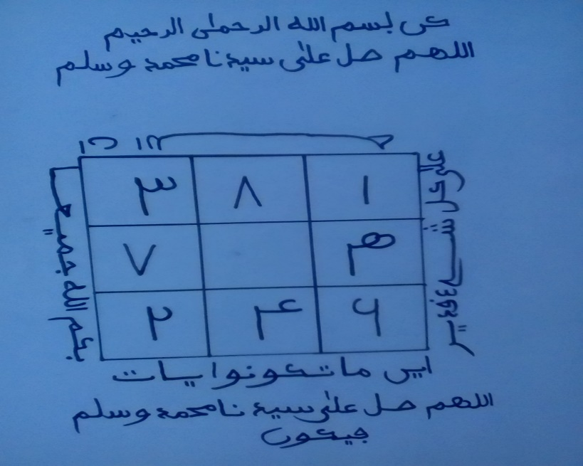
Voici un très grand secret jalousement gardé par ceux qui l’ont. Certains ont beaucoup donnés avant de l’avoir. C’est un sirrou de DAFHOU et DIALBOU. On l’utilise pour tout ce qu’on veut attirer ou tout ce qu’on veut repousser. Richesse, argent, ouverture, prospérité, procès examens, concours, mariage, maladies…
Vous allez à une termitière tôt le matin avec un andaar de souna. (L’andaar est une unité de mesure pour les Sénégalais). Vous récitez la fatiha 3 fois, salatoul fatihi 3 fois, ensuite vous dites : assalamou haleykoum ya euhla hazihi daari ahtaytoukoum haaza hadiyatoune bi niyati khadaahi hadjati wa taskhiri wal khaboli fil khalaa hikhi adjmahine. Après cela vous versez la souna sur la termitière et vous prenez du sable sur la termitière.
Arrivez à la maison vous écrivez :
Al djamihou 114 fois
Rabana inaka djamihou nassi liyawmine la rayba fihi ina laha la youkhlifoul mihad. 114 fois
Allahou la ilaha ila houwa layadjma hanakoumou ila yawmil khiyamati la rayba fihi wamane asdakha mina lahi hadissane 114 fois
Ya djamihou nassi liyawmine la rayba fihi idjmah bayni wa bayna haadjati kama djamahta asmahika wa sifaatika 114 fois
Aynama takonou yaati bikoumou lahou djamihane ina laha hala koulli chayhine khadiroune 114 fois
Vous transformer les écritures en nassy et vous y ajouté le sable de termitière. Vous prenez un seul bain avec ce nassy ensuite vous prenez le sable que vous mettez à sécher au soleil.
Quand le sable est sec gardé le. A chaque fois que vous aurez un besoin vous faites vos ablutions et vous vous isolez dans une chambre. Vous prenez un peu du sable de termitière que vous éparpillez dans la chambre et là où vous devez poser le tapis de prière. Priez 2 rakkats avec pour le premier la fatiha et le verset Rabana inaka djamihou nassi liyawmine la rayba fihi ina laha la youkhlifoul mihad. 100 fois. Pour le deuxième rakkats vous recitez après la fatiha Allahou la ilaha ila houwa layadjma hanakoumou ila yawmil khiyamati la rayba fihi wa man asdakhou mina lahi hadissane. 100 fois.
Après le salut final vous vous asseyez sur le tapis et vous faites le zikr suivant
Ya djamihou. 1026 fois
Yaa chakbidou. 1026 fois
Avant d’entamer le zikr il y a un khatim à écrire en trois exemplaires et vous mettez votre vœu au milieu du khatim dans le baytil khal. Le premier exemplaire vous le mettez sous le tapis de prière, le deuxième dans votre poche et le troisième vous l’accrochez devant la porte.
Vous aurez compris donc que le travail à la termitière se fait une seule fois. Donc il faudra prélever beaucoup de sable de termitière pour pouvoir le garder et l’utiliser pendant longtemps.

Khatim N°2 : Pour voir une ouverture financière et faciliter toutes ses démarches :

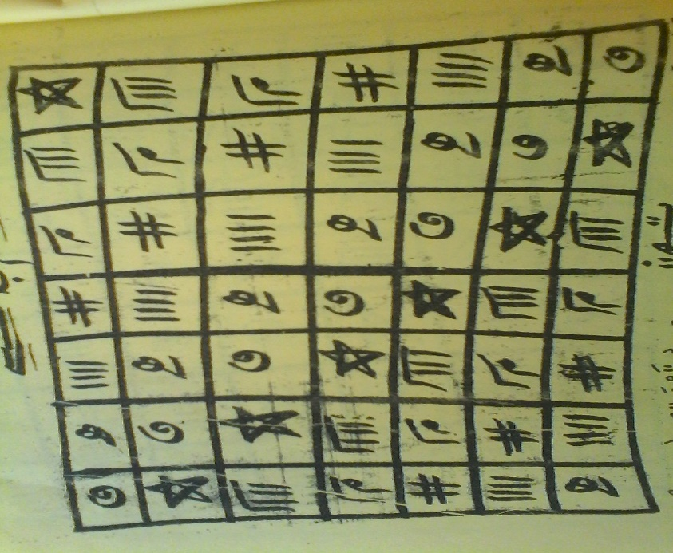
Il faut écrire un jour de dimanche ce qui suit:
- Alhamdoulilahi arabil alamina 80 fois,
- Ine yansour koumou lahou fala khaliba lakoum 100 fois,
- Le nom divin YA RAZAKHOU 100 fois.
- Ecris le khatim une fois
Vous pouvez le portez en talisman ou le transformez en nacy dont vous boirez une partie et se lavez du reste une seule fois.
Celui qui le fait correctement verra très rapidement un changement et une ouverture dans le travail, ses affaires et sa vie en générale.

Khatim N°3 : Pour construire une maison :
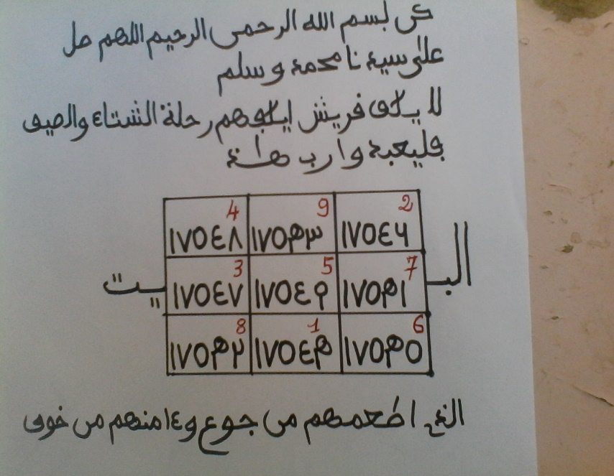

Pour ceux qui peinent à construire leur maison ou ceux qui ont des difficultés à terminer leur construction.
Il faut écrire le khatim en 5 exemplaires sur 5 feuilles. Vous enterrez à chacun des 4 coins de la maison et au milieu un papier.
Vous faites ensuite le zikr de la sourate Khouraych 2570 fois. Vous pouvez faire le zikre en une seule fois. Vous pouvez aussi l’étaler et le faire sur 7 jours. Dans ce cas vous allez zikrer la sourate Khouraych 367 fois pendant 6 nuits. Et la septième nuit vous allez le zikrer 368 fois.
NB : Il y a un petit détail, avant de plier le khatim en talisman il faut y mettre un peu de la maison d’une guêpe.
Qu’Allah y mette la baraka.

Khatim N°4 : Pour avoir des rentrées d’argent : le secret de la bague

Khatim bague 1
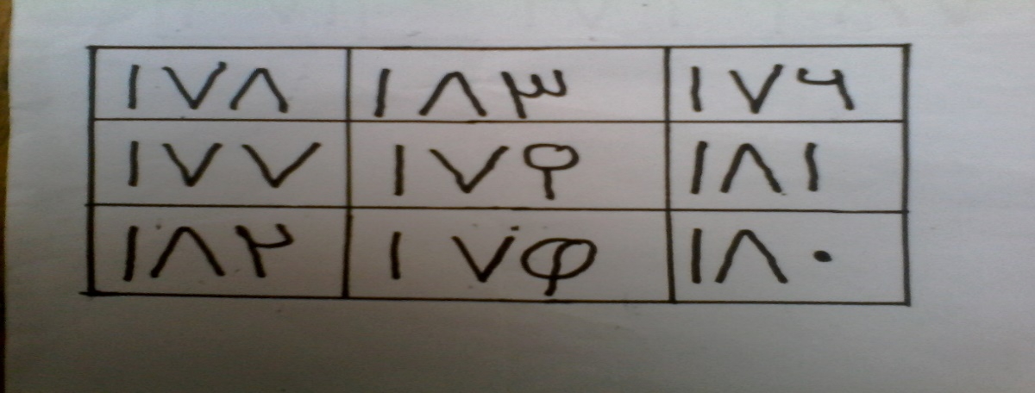
Khatim bague 2
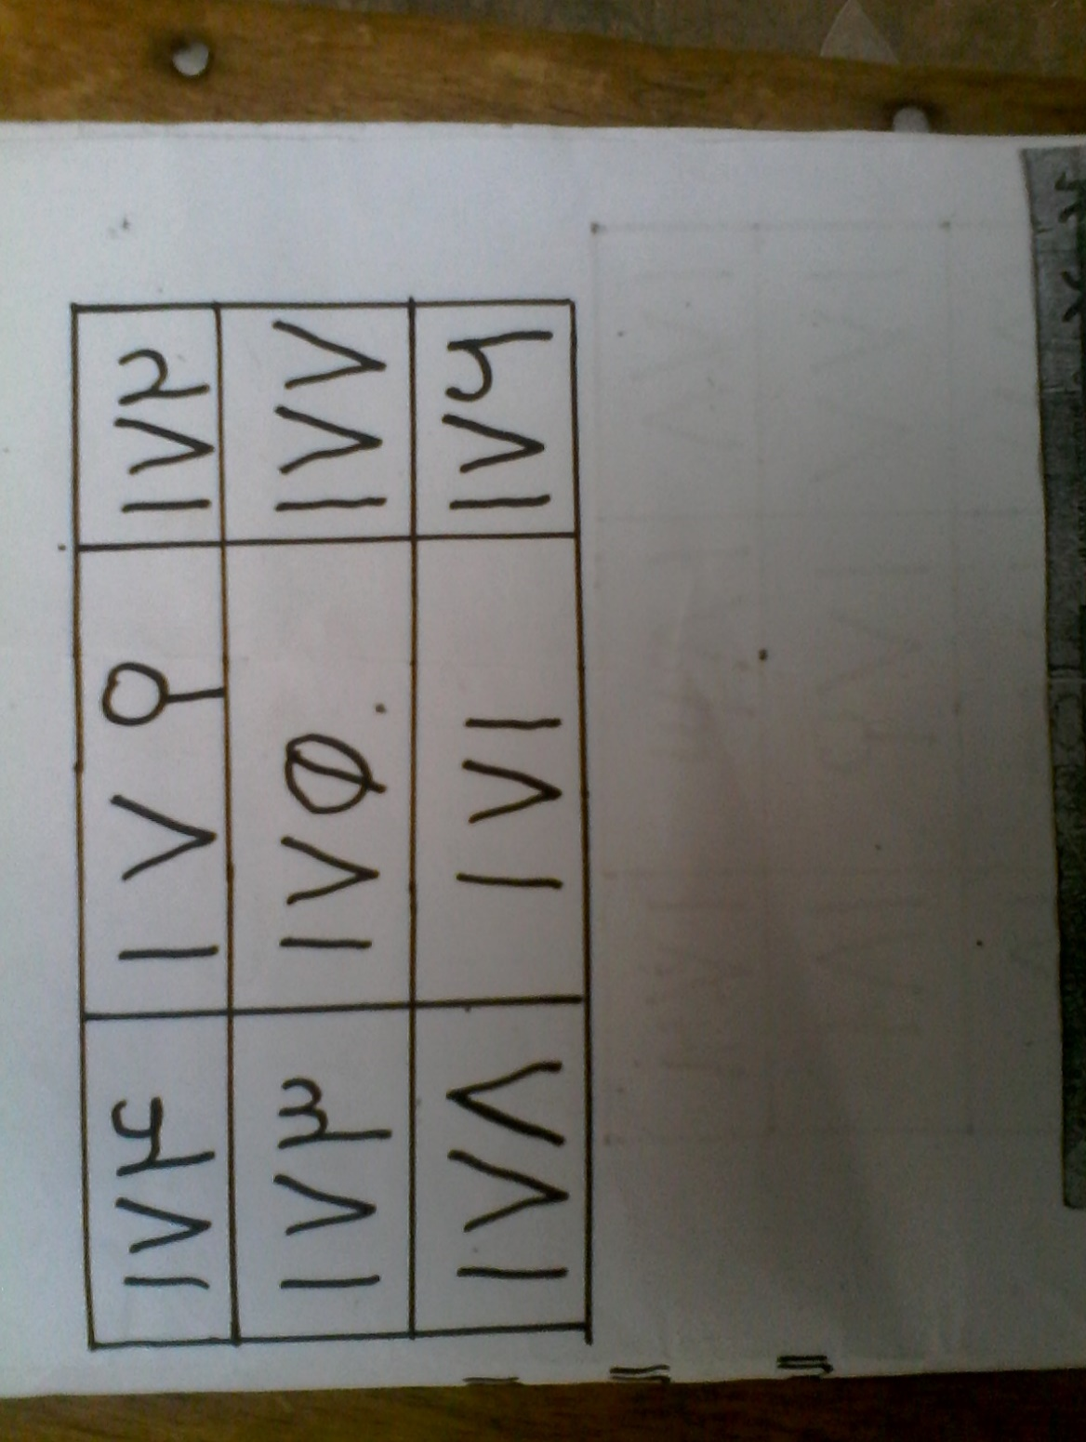
Il y a deux khatims à tracer chacun sur une face d’un billet d’argent. Vous pouvez utiliser un billet de mille francs, deux mille ou cinq mille ou dix mille (selon vos moyens). Ceux qui sont hors de l’Afrique peuvent utiliser la monnaie de leurs pays.
Pliez ensuite le billet et mettez-le dans une bague que vous aurez fabriquée pour la circonstance avec un trou pour y mettre le billet.
Portez la bague en permanence à votre doigt et faites après chacune des cinq prières obligatoires le zikre suivant :
-La Fâtihat jusqu’à iyaka nahboudou wa iyaka nastahinou, YA WALIYOU LATIF 5 fois
-La Fâtihat jusqu’à iyaka nahboudou wa iyaka nastahinou, YA WALIYOU LATIF 70 fois
-La Fâtihat jusqu’à iyaka nahboudou wa iyaka nastahinou, YA WALIYOU LATIF 100 fois
-La Fâtihat jusqu’à iyaka nahboudou wa iyaka nastahinou, YA WALIYOU LATIF 5 fois
-La Fâtihat jusqu’à iyaka nahboudou wa iyaka nastahinou YA WALIYOU LATIF 10fois
-La Fâtihat jusqu’à iyaka nahboudou wa iyaka nastahinou, YA WALIYOU LATIF 300fois
Au bout d’une semaine les rentrées d’argent vont commencer inch allah.
NB : Ne pas entrer dans la toilette avec la bague.
La première fois que j’ai pratiqué cette recette la première somme qu’une personne qui est pourtant très pingre de nature m’a offert cent mille francs comme ça sans raison et sans rien demander en retour. Et chaque jour j’ai reçu quelque chose.
Qu’Allah y mette la baraka !

Khatim N°5 : Pour avoir une facilité d’argent, d’or et de richesse de toute sorte :

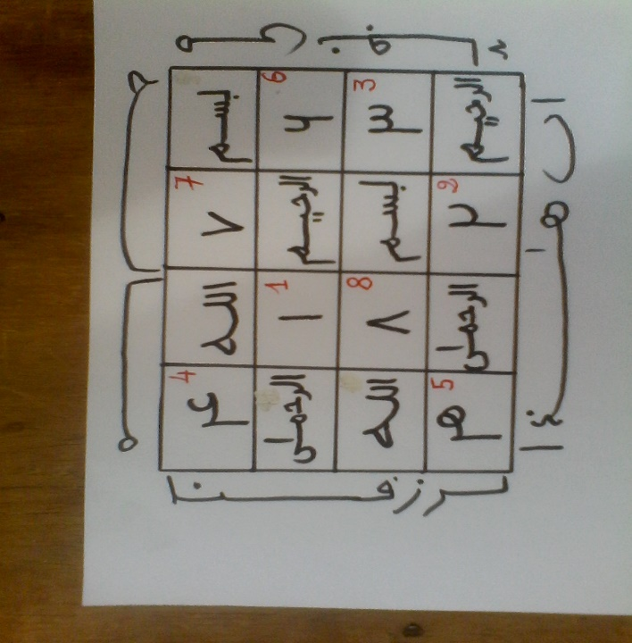
Il faut écrire la sourate Khouraych. 70 fois, le verset INNA HÂZÂ LARIZKHOUNA MÂ LEUHO MINE NAFÂD (sourate Sad verset 81) et ajoutez le khatim mourabah que je donnerai à maître DIBO. inch Allah. Vous prenez un bain tôt le matin avec le nacy pendant 7 jours.
Après cela il vous sera facile de trouver ce que j’ai cité plus haut si vous allez à sa recherche.
Qu’Allah y mette la baraka.

KhatimN°6 : Pour réconcilier deux ou plusieurs personnes pour qu’elles soient inséparables Inch Allah
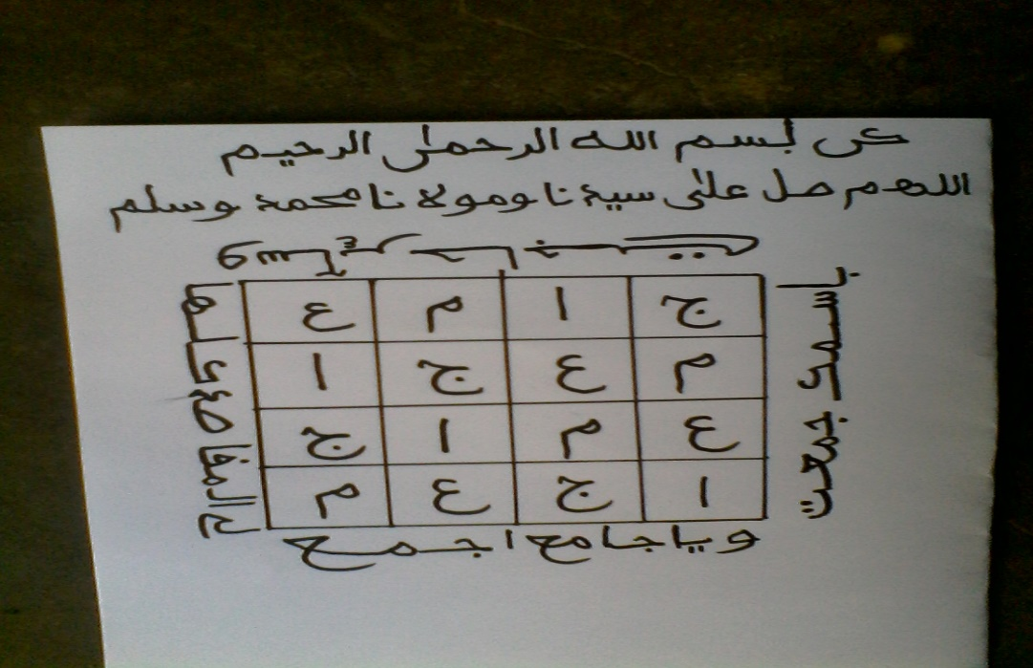

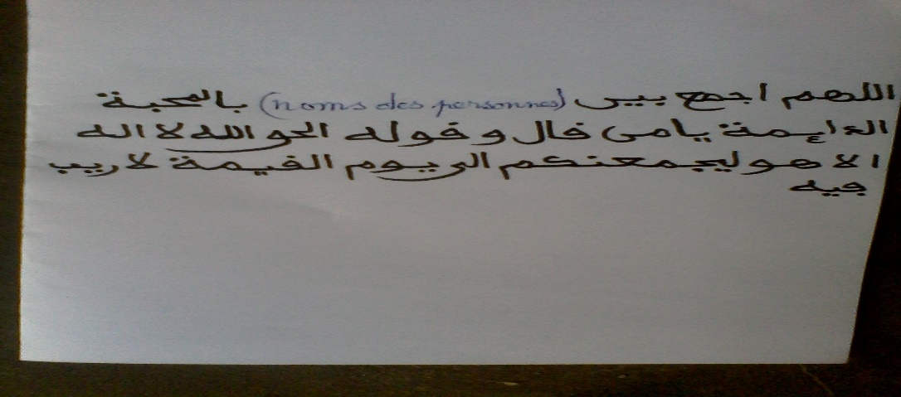
Il suffit de tracer le khatim (première image) sur une feuille blanche et d’écrire autour du khatim le verset suivant :
WA YÂ DJÂMIHOU IDJMAH LIL MAKHÂSIDA KOULLAHÂ
WA SÂHIRA HÂDJÂTI BI ISMIKA DJAMAHAT.
Vous écrivez ensuite en bas (le deuxième khatim).
ALLAHOUMA IDJMAH BAYNA (tu dis le nom de ceux que tu veux réconcilier) BIL MAHABATI DÂHIMATI YÂ MANE KHÂLA WA KHAWLEUHOL HAKHOU LÂ ILÂHA ILÂ HOUWA LAYADJ MAHANAKOUM ILÂ YAWMIL KHIYÂMATI LÂ RAYBA FIHI.
Le papier sera un talisman qui sera porté par l’une des personnes qui veulent se réconcilier.

Khatim N°7 : Pour être toujours premier, être toujours le meilleur. Que vous soyez un élève, un footballeur, en compétition, dans un service ou une entreprise…

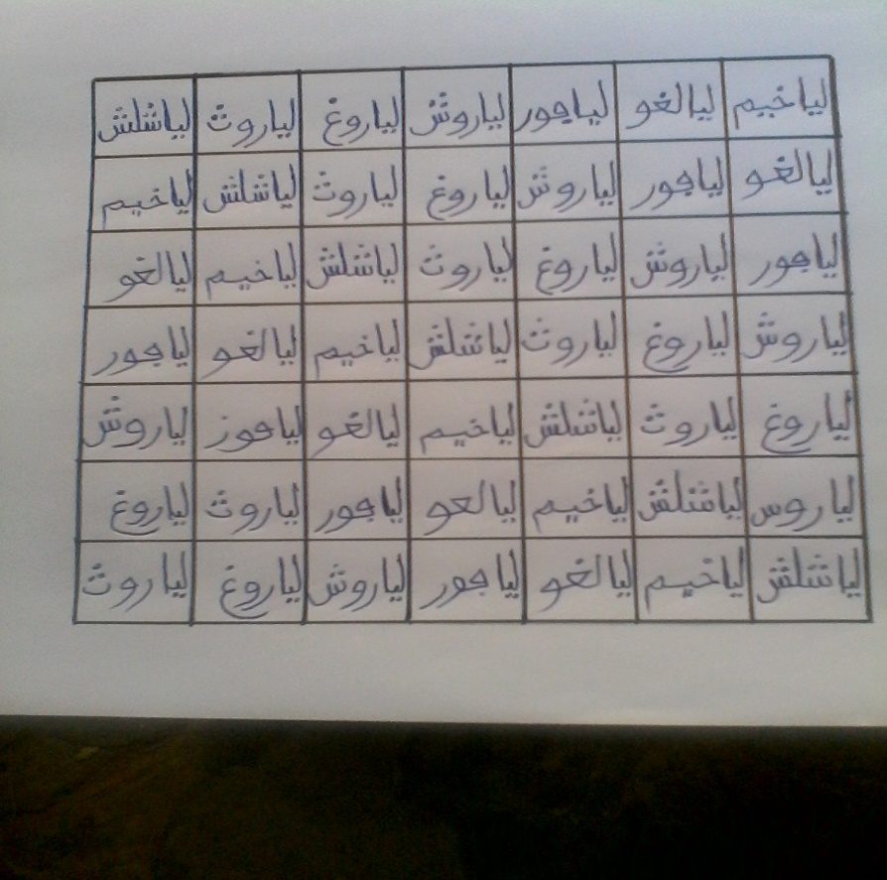
Il faut écrire les sourates Waqia et moulki en deux exemplaires. Vous ajoutez ensuite le verset INNA HAZA LARIZKHOUNA MAA LEHO MINE NAFAAD (Sourate Sad verset 81) 7 fois. Vous ajoutez ensuite le khatim. Vous cherchez une racine de l’arbre appelé LORO.
Vous transformer le premier exemplaire en nassy et vous vous lavez pendant trois jours.
Le deuxième exemplaire sera un talisman à porter.
Vous serez toujours devant. Jamais perdant ou dernier.

